CINNO Research | 11月电视面板行情：面板价格全面小幅回温，距大幅回调尚远
2022.12.01 CINNO Research

导语：经过数月主动干预控制，价格止跌后，10月LCD TV面板价格出现一波由面板厂推动的试探性涨价，但11月终端销售在多个短期利好因素刺激下仍不及预期，使终端需求恢复前景变得扑朔迷离，品牌方对涨价接受度极为有限。CINNO Research预测，11月各主要尺寸液晶面板仍将进行试探性涨价，但同时供给侧出现宽松，试探性涨价亦难以持续。
CINNO Research 简评
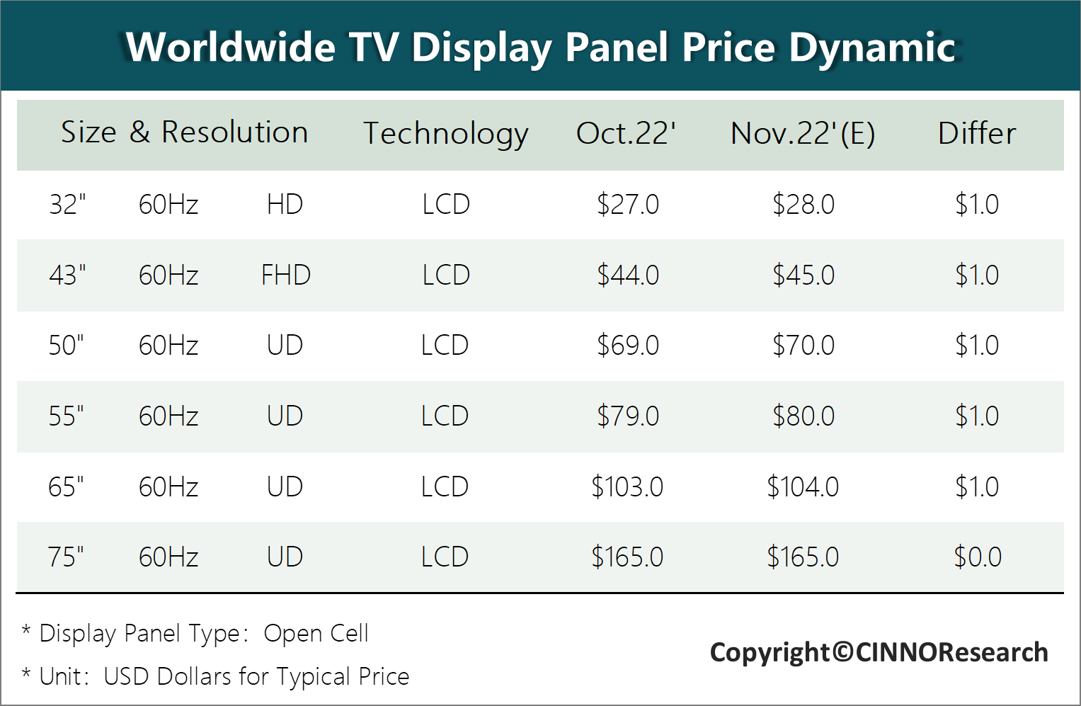
- 经过面板厂持续数月的控制稼动以后，10月面板价格基本企稳，但正如此前预期一般，也没有迎来价格快速回升。CINNO Research认为，目前面板行情仍处于面板厂进行试探性涨价、与终端厂进行价格博弈的阶段。大品牌终端厂由于需求并未真正复苏，对提价接受度普遍较差，而小品牌终端厂尽管能接受一定涨价，但出货量也相应较低。另外，行业内仍有部分渠道货源有压价动力，部分面板厂面临年底业绩压力有提高稼动计划。因此，预计到年底之前，LCD TV面板价格将有较大概率维持横盘。
- 从供应情况看，根据CINNO Research产业链调研数据显示，10月国内液晶面板厂稼动率出现回升，高世代线平均稼动率环比提高2.4个百分点来到70.9%，而G10.5/G11产线稼动率更是大幅提高6.9个百分点，来到72.7%，重新站稳70%以上水平，且预计11月还将继续提高，以便部分厂商完成今年业绩需求。但由于需求未见明显改善，面板厂接单情况没有好转，甚至明年出货计划也将受此一定程度的影响，因此在满足短期业绩需求以后，到明年一季度平均稼动率仍将稳定维持70%左右水平，大概率并不会出现面板厂争相提高稼动率导致价格再度崩盘的情况。
- 上个月CINNO Research对TV终端需求不能顺利恢复的判断部分成为了现实：尽管11月有国内双十一购物节、海外黑五等大促销活动，以及全球范围内的卡塔尔世界杯开幕等一系列短期刺激因素，但由于影响全球经济的新冠疫情、俄乌战争、通货膨胀、汇率风险等诸多关键因素仍在持续发酵，国内在11月再次迎来疫情大规模扩散爆发，对线上线下消费活动和消费心理都带来了相当程度的不利影响，同时，全球经济衰退预期抬头也迫使11月的各大短期利好因素对销量刺激远不及预期。
- 而这些因素也导致在面对大品牌客户时，由于客户接受度不高，国内面板厂仅能在部分出现结构性短缺的规格上小幅试探性提价，提价的范围和幅度都非常有限。尽管部分二三线品牌对涨价接受度高于一线品牌，但由于总体出货预期下降，对小品牌更加不利，CINNO Research预测非一线品牌在明年一季度全球出货预期同比降幅在10%~15%左右，这进一步削弱了面板厂对二三线品牌提价的空间。
- CINNO Research统计数据表明，回顾10月中小尺寸TV面板价格情况，涨幅略高于预期，大部分规格比此前预计额外上涨了1~2美元，这主要是由于价格企稳相比预期来得更快。尽管如此，但部分大客户并未对10月面板结价，也表明终端方并不看好当期面板价格进一步上涨的可能。
- CINNO Research认为，11月终端销售表现进一步拖累了面板价格回升步伐。预估11月液晶电视面板价位较10月再度微幅上涨1美元左右，范围覆盖32”~65”，而75”对营收关系重大，相关面板厂仍需努力确保出货量提高，因而价格维持不变。

